LAMPIRAN

Lampiran 1
RENCANA PELAKSANAAN PEMBELAJARAN (RPP)
SIKLUS I

Satuan Pendidikan : SD Inpres Jongaya I
Mata Pelajaran : Matematika
Kelas/Semester : VB/II
Waktu : 3 x 35 menit
- Standar Kompetensi
6. Memahami sifat-sifat bangun datar dan hubungan antar bangun.
- Kompetensi Dasar
  - Mengidentifikasi sifat-sifat bangun datar.
III. Indikator
6.1.1 Mengidentifikasi sifat-sifat bangun datar segitiga dan persegi.
6.1.2 Mengidentifikasi macam-macam segitiga.
    - Mengambarkan macam-macam segitiga.
- Tujuan Pembelajaran
    - Siswa dapat mengetahui 3 sifat bangun datar persegi dan segitiga.
    - Siswa dapat menyebutkan 3 macam segitiga.
    - Siswa dapat mengambarkan 3 macam segitiga.
- Materi Pembelajaran
  - Sifat-sifat segitiga sama sisi.
  - Sifat-sifat segitiga sama kaki.
  - Sifat-sifat segitiga siku-siku.
- Metode Pembelajaran
Metode : Metode Scaffolding
- Langkah-langkah Kegiatan

Jenis kegiatan | Langkah-langkah Kegiatan | Waktu
Kegiatan Awal | - Mengucapkan salam.  - Berdoa sebelum belajar.  - Mengecek kehadiran.  - Appersepsi.  - Menyampaikan tujuan pembelajaran. | 10 menit
Kegiatan inti | - Guru menjelaskan materi tentang sifat-sifat bangun datar segitiga.  - Siswa dikelompokkan secara heterogen oleh guru berdasarkan zone of proximal development (ZPD) atau level hasil belajar yang dilihat dari hasil belajar siswa pada pertemuan sebelumnya. Setiap kelompok terdiri dari 5-6 orang.  - Guru memberikan lembar kerja siswa yang berkaitan materi pembelajaran dengan materi soal berjenjang yang akan di skafold oleh siswa.  - Siswa mengerjakan LKS yang diberikan guru secara berkelompok.  - Guru berkeliling memantau siswa dan memberikan bantuan terbatas dan berjenjang kepada siswa yang mengalami kesulitan dalam mengerjakan LKS, berupa bimbingan motivasi, atau hal lain yang dapat memancing siswa yang belum mengerti kearah kemandirian belajar.  - Guru mengarahkan siswa yang memiliki ZPD tinggi untuk membantu siswa yang memiliki ZPD rendah.  - Siswa mempersentasikan hasil pekerjaaannya dipapan tulis.  - Guru mengevaluasi jawaban siswa. Guru meminta tanggapan siswa dan memberikan penjelasan jika terdapat kesalahan dalam menjawab.  - Guru memberikan tugas yang dikerjakan secara mandiri oleh siswa. | 80 menit
Kegiatan akhir | - Siswa dan guru menyimpulkan materi yang telah di pelajari.  - Berdoa setelah belajar.  - Guru memberikan pesan moral.  - Mengucapkan salam. | 15 menit

- Sumber Belajar
Buku paket Matematik SD kelas V

- Penilaian Pembelajaran
1). Teknik Penilaian
-Tes Tertulis
2). Bentuk Instrument
- Lembar Kerja Siswa
-Lembar Evaluasi (diberikan pada akhir pembelajaran setiap siklus)

Makassar, April 2017
Peneliti Guru Kelas VB

Alif Triyuana Azisah Harlina, S.Pd
NIM.1347041035 NIP.1977050 2007012 030

Kepala Sekolah

Dra. Hj. Darmawati
NIP.19611315 1982032 010

Lampiran 2
RENCANA PELAKSANAAN PEMBELAJARAN (RPP)
SIKLUS I

Satuan Pendidikan : SD Inpres Jongaya I
Mata Pelajaran : Matematika
Kelas/Semester : VB/II
Waktu : 2 x 35 menit

I. Standar Kompetensi
6. Memahami sifat-sifat bangun datar dan hubungan antar bangun.
II. Kompetensi Dasar
  - Mengidentifikasi sifat-sifat bangun datar.
III. Indikator
    - Mengidentifikasi 3 sifat-sifat bangun datar persegi.
    - Mengidentifikasi 3 sifat-sifat bangun datar persegi panjang.
    - Mengambarkan bangun datar persegi dan persegi panjang.
IV.Tujuan Pembelajaran
      - Siswa dapat mengetahui 3 sifat-sifat bangun datar persegi.
      - Siswa dapat mengetahui 3 sifat-sifat bangun datar persegi dan persegi panjang.
      - Siswa dapat menggambarkan 3 bagun datar persegi dan persegi panjang.
V. Materi Pembelajaran
1. Sifat-sifat bangun datar persegi.
2. Sifat-sifat bangun datar persegi panjang.
VI.Metode Pembelajaran
Metode : Metode Scaffolding
VII.Langkah-langkah Kegiatan
Jenis kegiatan | Langkah-langkah Kegiatan | Waktu
Kegiatan Awal | 1. Mengucapkan salam.  - Berdoa sebelum belajar.  - Mengecek kehadiran.  - Appersepsi.  - Menyampaikan tujuan pembelajaran. | 10 menit
Kegiatan inti | - Guru menberikan penjelasan tentang sifat-sifat bangun datar persegi panjang dan persegi.  - Siswa dikelompokkan secara heterogen oleh guru berdasarkan zone of proximal development (ZPD) atau level hasil belajar yang dilihat dari hasil belajar siswa pada pertemuan sebelumnya. Setiap kelompok terdiri dari 5-6 orang.  - Guru memberikan lembar kerja siswa yang berkaitan materi pembelajaran.  - Siswa mengerjakan LKS yang diberikan guru secara berkelompok.  - Guru berkeliling memantau siswa dan memberikan bantuan terbatas dan berjenjang kepada siswa yang mengalami kesulitan dalam mengerjakan LKS, berupa bimbingan motivasi, atau hal lain yang dapat memancing siswa yang belum mengerti kea rah kemandirian belajar.  - Guru mengarahkan siswa yang memiliki ZPD tinggi untuk membantu siswa yang memiliki ZPD rendah.  - Siswa mempersentasikan hasil pekerjaaannya dipapan tulis.  - Guru mengevaluasi jawaban siswa.  - Guru meminta tanggapan siswa dan memberikan penjelasan jika terdapat kesalahan dalam menjawab. | 50 menit
Kegiatan akhir | - Siswa dan guru menyimpulkan materi yang telah di pelajari.  - Berdoa setelah belajar.  - Guru memberikan pesan moral.  - Mengucapkan salam. | - 1tgg5  10 menit

VIII.Sumber Belajar
Buku paket Matematika SD kelas V

IX. Penilaian Pembelajaran
1). Teknik Penilaian
-Tes Tertulis
2). Bentuk Instrument
- Lembar Kerja Siswa
-Lembar Evaluasi (diberikan pada akhir pembelajaran setiap siklus)

Makassar, April 2017
Peneliti Guru Kelas VB

Alif Triyuana Azisah Harlina, S.Pd
NIM.1347041035 NIP.1977050 2007012 030

Kepala Sekolah

Dra. Hj. Darmawati
NIP.19611315 1982032 010

Lampiran 3
LEMBAR KERJA SISWA (LKS)
(Pertemuan I Siklus I)

Satuan Pendidikan : SD Inpres Jongaya 1
Mata Pelajaran : Matematika
Kelas : V B/ II
Hari/Tanggal :
Waktu :

Nama Tim :.............
Anggota kelompok
1----------------------------- 3.----------------------------
2.--------------------------- 4.-----------------------------

A. Petunjuk Kegiatan
- Duduklah bersama teman kelompokmu
- Perhatikan penjelasan oleh guru
- Kerjakanlah soal-soal berikut bersama teman kelompokmu!
Soal

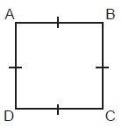
Untuk nomor 1, 2, dan 3 perhatikan persegi ABCD !
- Persegi ABCD memiliki 4 sisi yang sama panjang, yaitu
AB = DC ......=.......
- isi yang sama panjang, sisi AB yang sejajar dengan sisi DC
Sedangkan sisi BC sejajar dengan sisi....

- Gambar peregi panjang memiliki sudut yang sama besar yaitu sudut siku-siku.
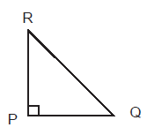
∠A = ∠. = ∠....= ∠... =......°
- Besar sudut segetiga adalah 180°. Gambar di samping
Adalah segitiga siku-siku karena besar ∠ P = 90°.
maka∠ R + ∠ Q =......°.
- Gambarlah sebuah segitiga sama sisi pada bidang berpetak di bawah ini !

Lampiran 4
LEMBAR KERJA SISWA (LKS)
(Pertemuan II Siklus I)

Satuan Pendidikan : SD Inpres Jongaya 1
Mata Pelajaran : Matematika
Kelas : V B/ II
Hari/Tanggal :
Waktu :

Nama Tim :.............
Anggota kelompok
1----------------------------- 3.----------------------------
2.--------------------------- 4.-----------------------------

A. Petunjuk Kegiatan
          - Duduklah bersama teman kelompokmu
          - Perhatikan penjelasan oleh guru
          - Kerjakanlah soal-soal berikut bersama teman kelompokmu!
Soal

1.Tuliskan ciri-ciri bangun datar persegi!
2.Tuliskan ciri-ciri bangun datar persegi panjang!
3.
Sj
Rj
Oj
Q
Pj
PQRS merupakan persegi panjang
  - Tuliskan garis-garis yang sama panjang dengan OP
  - Tuliskan diagonal-diagonalnya
  - Tentukan panjang QR dan PQ
  - Sebutkan 4 sudut yang sama besar

4.Gambarlah sebuah persegi dan persegi panjang pada bidang berpetak di bawah ini !

Lampiran 5
TES HASIL BELAJAR SISWA
SIKLUS I
NAMA :
KELAS :
TANGGAL :

Petunjuk:
Kerjakanlah soal-soal di bawah ini!
1.Perhatikan gambar segitiga sama sisi di samping jika panjang BC = 6cm. Tentukan:
C
a. Panjang AB
b.Besar Sudut ABC
c.Tuliskan 3 sifat-sifat bangun tersebut!
B
A
2.Perhatikan segitiga siku-siku berikut!
R

P
Q

a. Tentukan sudut manakah yang besarnya 90◦….
b.Tentukan sisi yang terpanjang ….
3.PQR merupakan segi tiga sama kaki. PS = 5cm dan QR = 13cm
Tentukan!
R
a.Panjang PQ
b.Sudut yang sama besar sudut RPQ
P
Q
Rj
17cm
s
Rj
4.
Oj
10 cm

Rj
Qj
PQRS merupakan persegi panjang
a.Tuliskan garis-garis yang sama panjang dengan OP
b.Tuliskan diagonal-diagonalnya
c. Tentukan panjang QR dan PQ
d.Sebutkan 4 sudut yang sama besar
5. ABCD Perhatikan gambar persegi dibawah ini!
Dj
Cj
a.Tuliskan 4 sifat bangun disamping!
Oj
b.Jika panjang OA=5cm, maka panjang OB?
Bj
Aj
Lampiran 6
Kunci Jawaban Tes Hasil Belajar Siswa
Siklus I

No | Uraian Jawaban | Bobot | Total Bobot
1. | a.10  - 60◦  - Sifatnya yaitu:  - Memiliki 3 sisi yang sama panjang  - Memiliki 3 sudut yang sama besar yaitu 60◦  - Memiliki 3 sumbu simetri  - Jumlah ketiga sudutnya 180◦ | 1  1  3 | 5
2. | a. sudut E  b. DF | 1  1 | 2
3. | a. 10cm  b. sudut PQR | 1  1 | 2
4. | a. OP = OQ = OS =OR  b. POR  -QOS  c. QR= 17cm  -PQ= 10 cm  d. A = B = C= D | 1  1  1  1  1  1 | 6
5. | a. Sifat-sifat persegi  - Mempunyai 4 sisi sama panjang  - Setiap sudutnya merupakan sudut siku-siku  - Mempunyai 4 sumbu smetri  - Diagonal-diagonalnya sama panjang dan saling berpotongan di titik tengah  - Jumlah keempat sudutnya 360◦  b. OA = OB = OC=OD =5cm | 4  1 | 5
 | JUMLAH SKOR MAKSIMAL |  | 20

Pedoman pembobotan;
- Untuk soal no 1a, 1b, no 2, no 3,no 4,5b
- Jika jawaban benar skor 1
- Jika tidak menjawab atau jawaban salah skor 0
- Untuk soal no 1c
- jika hanya menyebutkan 3 sifat segitiga sama sisi skor 3
- jika hanya menyebutkan 2 sifat segitiga sama sisi skor 2
- jika hanya menyebutkan 1 sifat segitiga sama sisi skor 1
- jika tidak menjawab atau jawaban salah skor 0
- untuk soal no 5a
- jika hanya menyebutkan 4 sifat persegi skor 4
- jika hanya menyebutkan 3 sifat skor persegi 3
- jika hanya menyebutkan 2 sifat persegi skor 2
- jika hanya menyebutkan 1 sifat persegi skor 1
- jika tidak menjawab atau jawaban salah skor 0
Nilai Akhir $\frac{jumlahskorperolehan}{jumlahskormaksimal}×100=$ . . .

Lampiran 7
RENCANA PELAKSANAAN PEMBELAJARAN (RPP)
SIKLUS II

Satuan Pendidikan : SD Inpres Jongaya I
Mata Pelajaran : Matematika
Kelas/Semester : VB/II
Waktu : 3 x 35 menit

I. Standar Kompetensi
6. Memahami sifat-sifat bangun datar dan hubungan antar bangun.
II. Kompetensi Dasar
  - Mengidentifikasi sifat-sifat bangun ruang.
III. Indikator
    - Mengidentifikasi 4 sifat-sifat bangun ruang kubus.
    - Mengidentifikasi 4 sifat-sifat bangun ruang balok.
    - Mengambarkan bangun ruang kubus dan balok.
IV.Tujuan Pembelajaran
      - Siswa dapat mengetahui 4 sifat-sifat bangun ruang kubus.
      - Siswa dapat mengetahui 4 sifat-sifat bangun ruang balok.
      - Siswa dapat menggambarkan bangun ruang kubus dan balok.
V. Materi Pembelajaran
1. Sifat-sifat bangun ruang kubus
2. Sifat-sifat bangun ruang balok
VI. Metoda Pembelajaran
Metode : Metode Scaffolding

VII. Langkah-langkah Kegiatan

Jenis kegiatan | Langkah-langkah Kegiatan | Waktu
Kegiatan Awal | 1. Mengucapkan salam  2. Berdoa sebelum belajar  3. Mengecek kehadiran  4. Appersepsi  5. Menyampaikantujuan pembelajaran | 10 menit
Kegiatan inti | 1.Guru memberikan penjelasan tentang materi tentang bangun ruang kubus dan balok.  2.Siswa dikelompokkan secara heterogen oleh guru berdasarkan zone of proximal development (ZPD) atau level hasil belajar yang dilihat dari hasil belajar siswa pada pertemuan sebelumnya. Setiap kelompok terdiri dari 5-6 orang.  3.Guru memberikan lembar kerja siswa yang berkaitan materi pembelajaran.  4.Siswa mengerjakan LKS yang diberikan guru secara berkelompok  5.Guru berkeliling memantau siswa dan memberikan bantuan terbatas dan berjenjang kepada siswa yang mengalami kesulitan dalam mengerjakan LKS, berupa bimbingan motivasi, atau hal lain yang dapat memancing siswa yang belum mengerti kearah kemandirian belajar.  6.Guru mengarahkan siswa yang memiliki ZPD tinggi untuk membantu siswa yang memiliki ZPD rendah.  7.Siswa mempersentasikan hasil pekerjaaannya dipapan tulis.  8. Guru mengevaluasi jawaban siswa.  9. Guru meminta tanggapan siswa dan memberikan penjelasan jika terdapat kesalahan dalam menjawab. | 80 menit
Kegiatan akhir | 1.Siswa dan guru menyimpulkan materi yang telah di pelajari.  2.Berdoa setelah belajar.  3.Guru memberikan pesan moral.  4.Mengucapkan salam. | - 1  15 menit

VIII. Sumber Belajar dan Media Pembelajaran
Buku paket Matematika SD kelas V
Alat peraga tabung dan balok
IX. Penilaian Pembelajaran
1). Teknik Penilaian
-Tes Tertulis
2). Bentuk Instrument
- Lembar Kerja Siswa
-Lembar Evaluasi (diberikan pada akhir pembelajaran setiap siklus)

Makassar, Mei 2017
Peneliti Guru Kelas VB

Alif Triyuana Azisah Harlina, S.Pd
NIM.1347041035 NIP.1977050 2007012 030

Kepala Sekolah

Dra. Hj. Darmawati
NIP.19611315 1982032 010

Lampiran 8

RENCANA PELAKSANAAN PEMBELAJARAN
(RPP)

Satuan Pendidikan : SD Inpres Jongaya I
Mata Pelajaran : Matematika
Kelas/Semester : VB/II
Waktu : 2 x 35 menit

I. Standar Kompetensi
6. Memahami sifat-sifat bangun datar dan hubungan antar bangun.
II. Kompetensi Dasar
6.2 Mengidentifikasi sifat-sifat bangun ruang.
III. Indikator
6.2.1 Mengidentifikasi 4sifat-sifat bangun ruang balok dan kubus.
6.2.2 Mengidentifikasi 3 sifat-sifat bangun ruang tabung dan kerucut.
6.2.3 Mengambarkan bangun ruang balok, kubus dan kerucut.

IV.Tujuan Pembelajaran
1. Siswa dapat mengetahui 4 sifat-sifat bangun ruang balok dan kubus.
2. Siswa dapat mengetahui 3 sifat-sifat bangun ruang tabung dan kerucut.
3. Siswa dapat menggambarkan bangun ruang balok kubus dan kerucut.
V. Materi Pembelajaran
1. Sifat-sifat bangun ruang balok dan kubus.
2. Sifat-sifat bangun ruang tabung dan kerucut.
VI.Metoda Pembelajaran
Metode : Metode Scaffolding
VII.Langkah-langkah Kegiatan

Jenis kegiatan | Langkah-langkah Kegiatan | Waktu
Kegiatan Awal | 1. Mengucapkan salam  2. Berdoa sebelum belajar  3. Mengecek kehadiran  4. Appersepsi  5.Menyampaikantujuan pembelajaran | 10 menit
Kegiatan inti | 1.Guru memberikan penjelasan tentang materi bangun ruang.  2.Siswa dikelompokkan secara heterogen oleh guru berdasarkan zone of proximal development (ZPD) atau level hasil belajar yang dilihat dari hasil belajar siswa pada pertemuan sebelumnya. Setiap kelompok terdiri dari 5-6 orang.  3.Guru memberikan lembar kerja siswa yang berkaitan materi pembelajaran.  4.Siswa mengerjakan LKS yang diberikan guru secara berkelompok.  5. Guru berkeliling memantau siswa dan memberikan bantuan terbatas dan berjenjang kepada siswa yang mengalami kesulitan dalam mengerjakan LKS, berupa bimbingan motivasi, atau hal lain yang dapat memancing siswa yang belum mengerti kea rah kemandirian belajar.  6. Guru mengarahkan siswa yang memiliki ZPD tinggi untuk membantu siswa yang memiliki ZPD rendah.  7.Siswa mempersentasikan hasil pekerjaaannya dipapan tulis.  8. Guru mengevaluasi jawaban siswa.  9. Guru meminta tanggapan siswa dan memberikan penjelasan jika terdapat kesalahan dalam menjawab. | 50 menit
Kegiatan akhir | 1.Siswa dan guru menyimpulkan materi yang telah di pelajari.  2.Berdoa setelah belajar.  3Guru memberikan pesan moral.  4.Mengucapkan salam. | - 1  10 menit

VIII.Sumber Belajar dan Media Pembelajaran
Buku paket Matematika SD kelas V
Alat peraga bangun ruang balok kubus tabung dan kerucut
IX.Penilaian Pembelajaran
1). Teknik Penilaian
-Tes Tertulis
2). Bentuk Instrument
- Lembar Kerja Siswa
-Lembar Evaluasi (diberikan pada akhir pembelajaran setiap siklus)

Makassar, Mei 2017
Peneliti Guru Kelas VB

Alif Triyuana Azisah Harlina, S.Pd
NIM.1347041035 NIP.1977050 2007012 030

Kepala Sekolah

Dra. Hj. Darmawati
NIP.19611315 1982032 010

Lampiran 9
LEMBAR KERJA SISWA (LKS)
(Pertemuan I Siklus II)

Satuan Pendidikan : SD Inpres Jongaya 1
Mata Pelajaran : Matematika
Kelas : V B/ II
Hari/Tanggal :
Waktu :

Nama Tim :.............
Anggota kelompok
1----------------------------- 3.----------------------------
2.--------------------------- 4.-----------------------------

A. Petunjuk Kegiatan
1.Duduklah bersama teman kelompokmu
2.Perhatikan penjelasan oleh guru
3.Kerjakanlah soal-soal berikut bersama teman kelompokmu!
Soal
- Tuliskan apa itu bangun ruang!
- Berikut merupakan gambar kubus
. 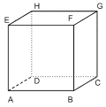
Tuliskan sifat-sifat bangun ruang tersebut!
3.
. 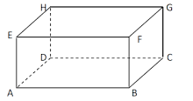
Gambar tersebut merupakan gambar bangun ruang balok Tuliskan sifat-sifat bangun ruang tersebut!
4.
berdasarkan bangun tersebut tuliskan yang merupakan rusuk dari
bangun tersebut!

5.Gambarlah bangun ruang kubus dan balok!

Lampiran 10
LEMBAR KERJA SISWA (LKS)
(Pertemuan II Siklus II)

Satuan Pendidikan : SD Inpres Jongaya 1
Mata Pelajaran : Matematika
Kelas : V B/ II
Hari/Tanggal :
Waktu :

Nama Tim :.............
Anggota kelompok
1----------------------------- 3.----------------------------
2.--------------------------- 4.-----------------------------

A. Petunjuk Kegiatan
1.Duduklah bersama teman kelompokmu
2.Perhatikan penjelasan oleh guru
3.Kerjakanlah soal-soal berikut bersama teman kelompokmu!
Soal
1.Tuliskan apa itu bangun ruang!
2.Berikut merupakan gambar tabung
. 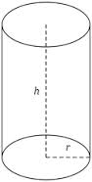
Tuliskan sifat-sifat bangun ruang tersebut!
.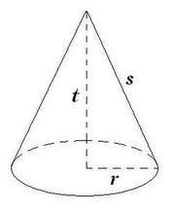
3.
.
Gambar tersebut merupakan gambar bangun ruang kerucut Tuliskan sifat-sifat bangun ruang kubus

Tuliskan sifat-sifat bangun ruang bangun tersebut.

4.Gambarlah bangun ruang tabung dan kerucut!

Lampiran 11
TES HASIL BELAJAR SISWA
SIKLUS II
NAMA :
KELAS :
TANGGAL :

Petunjuk:
Kerjakanlah soal-soal di bawah ini!
          - Tulislah 4 sifat bangun ruang dibawah ini!
          - Perhatikan gambar dibawah ini!
Jika diketahui panjang AB = 3cm dan luas ABCD = 9${cm}^{2}$ tentukanlah:
a.Panjang CG = …… cm
b.Luas EFGH = …… ${cm}^{2}$
c.Sisi ABFE sejajar dengan ……
d.Jumlah diagonal ruang adalah …..
3.Tuliskan 4 sifat bangun ruang dibawah ini!
    - Perhatikan gambar dibawah ini!
Jika diketahui panjang AB= 12 cm , BC =8 cm, BF =5 cm, dan luas ABFE =60 ${cm}^{2}$
      - Panjang HG = …… cm
      - Panjang EH = ……. cm
      - Panjang AE = ……. cm
      - Luas CDHG = ……. ${cm}^{2}$
    - Tuliskan 2 persamaan dan 2 perbedaan dari gambar bangun ruang di bawah ini!
Lampiran 12
Kunci Jawaban Tes Hasil Belajar Siswa
Siklus II

No | Uraian Jawaban | Bobot | Total Bobot
1. | Sifat-sifat kubus  a.mempunyai 6 sisi yang sama luas  b.mempunyai 8 titik sudut  c.mempunyai 12 rusuk yang sama panjang  d.mempunyai 4 diagonal ruang | 4 | 4
2. | a. 3 cm  b. 9 cm  c. DCGH  e. 4 | 1  1  1  1 | 4
3. | Sifat-sifat balok  - Mempunyai 6 sisi  - Mempunyai 8 titik sudut  - Memepunyai 12 rusuk  - Mempunyai 4 diagonal ruang | 1  1  1  1 | 4
4. | a. 12 cm  b. 8 cm  c. 5 cm  d. 60 cm | 1  1  1  1 | 4
5. | Persamaan  - Mempunyai 6 sisi  - Mempunyai 8 titik sudut  - Mempunyai 12 rusuk  - Mempunyai 4 diagonal ruang  Perbedaan  - Panjang rusuknya tidalk sama panjang  - Sisinya tidak sama luas | 2  2 | 4
 | JUMLAH SKOR MAKSIMAL |  | 20

Keterangan:
          - Untuk soal no 2, 3, dan 4
- Jika jawaban benar skor 1
- Jika tidak menjawab atau jawaban salah skor 0
          - Untuk soal no 1 dan 5
- Jika hanya menyebutkan 4 sifat bangun datar skor 4
- Jika hanya menyebutkan 3 sifat bangun datar skor 3
- Jika hanya menyebutkan 2 sifat bangun datar skor 2
- Jika hanya menyebutkan 1 sifat bangun datar skor 1
- Jika tidak menjawab atau jawaban salah skor 0

Nilai Akhir $\frac{jumlahskorperolehan}{jumlahskormaksimal}×100=$ . . . .

Lampiran 13
Format Observasi Proses Pelaksanaan Pembelajaran
(Aspek Guru)
Siklus :I
Pertemuan :I/II
Tanggal : 19 April 2017
21 April 2017
Petunjuk : berilah tanda centang (√) pada kolom yang tersedia seseuai dengan pengamatan anda, jika indikator tersebut dilaksanakan oleh siswa pada proses pembelajaran
 |  |  |  |  |  |  |  | Skala Penilian
No | Aspek yang diamati | Pertemuan 1 |  |  |  |  |  | Pertemuan 2
 |  | B (3) | C (2) | K  (1) |  |  |  | B (3) | C  (2) | K (1)
1 | Guru menjelaskan materi pembelajaran. | ✓ |  |  |  |  |  | ✓
2 | Guru menentukan Zone of proximal development (ZPD) atau level perkembangan siswa berdasarkan tingkat kognitifnya dengan melihat hasil belajar siswa sebelumnya. |  | ✓ |  |  |  |  |  | ✓
3 | Guru mengelompokkan siswa berdasarkan ZPD nya. |  | ✓ |  |  |  |  |  | ✓
4 | Guru memberikan tugas belajar berupa soal-soal berjenjang yang berkaitan dengan materi pembelajaran. |  |  | ✓ |  |  |  |  | ✓
5 | Guru mendorong siswa untuk bekerja dan menyelesaikan soal-soal secara mandiri dan kelompok. |  | ✓ |  |  |  |  |  | ✓
6 | Guru memberikan bantuan berupa bimbingan, motivasi, pemberian contoh, kata kunci, atau hal lain yang dapat memancing siswa kearah kemandirian belajar. |  |  | ✓ |  |  |  |  | ✓
7 | Guru mengarahkan siswa yang memiliki ZPD yang tinggi umtuk membantu memiliki ZPD rendah. |  |  | ✓ |  |  |  |  |  | ✓
8 | Guru menyimpulkan pembelajaran. |  | ✓ |  |  |  |  |  | ✓
 | Skor | 3 | 8 | 3 |  |  |  | 3 | 12 | 1
 | Jumlah |  | 14 |  |  |  |  |  | 16
 | % Indikator |  | 58% |  |  |  |  |  | 66%
 | Kategori |  | Cukup |  |  |  |  |  | Cukup

Keterangan penilaian: Keterangan persentasi
Jika melaksanakan indikator 68% - 100% = Baik
Jika melaksanakan indikator 34% -67% = Cukup
Jika melaksanakan indikator 0% -33% = Kurang
Persentase nilai
Nilai = $\frac{jumlahskor}{jumlahskormaksimal}×100\%$
- Deskriptor kriteria skor penilaian aktivitas mengajar guru.

            - Menjelaskan materi pembelajaran.
B = Baik jika guru memberikan menjelaskan materi dengan suara yang jelas, menggunakan media pembelajaran, serta menuliskan pokok-pokok materi ajar di papan tulis.
C = Cukup jika guru hanya menjelaskan materi dengan suara yang jelas dan menggunakan media tanpa menuliskan pokok-pokok materi ajar di papan tulis.
K = Kurang jika guru hanya menjelaskan materi dengan jelas.
            - Menentukan zone of proximal development (ZPD) atau level perkembangan siswa berdasarkan tingkat kognitifnya dengan melihat nilai hasil belajar siswa sebelumnya.
B = Baik jika guru menentukan zone of proximal development (ZPD) atau level perkembangan siswa berdasarkan tingkat kognitifnya dengan melihat nilai rata-rata tugas siswa.
C = Cukup jika guru menentukan zone of proximal development (ZPD) atau level perkembangan siswa berdasarkan tingkat kognitifnya dengan melihat nilai rata-rata ulangan harian siswa.
K = Kurang jika guru menentukan zone of proximal development (ZPD) atau level perkembangan siswa berdasarkan tingkat kognitifnya dengan melihat ulangan tengah semester siswa.
          - Mengelompokkan siswa berdasarkan ZPD nya.
B = Baik jika guru mengelompokkan siswa secara heterogen berdasarkan ZPD nya dilihat dari hasil belajar siswa pertemuan sebelumnya.
C = Cukup jika guru mengelompokkan siswa secara homogen berdasarkan ZPD nya.
K = kurang jika guru mengelompokkan siswa berdasarkan urutan absen.
4. Memberikan tugas belajar berupa soal-soal berjenjang yang berkaitan dengan materi pembelajaran.
B = Baik jika guru memberikan tugas belajar berupa soal-soal berjenjang yang berkaitan dengan materi pembelajaran.
C = Cukup jika guru memberikan soal berkaitan dengan materi pembelajaran.
K = Kurang jika guru memberikan soal di luar materi pembelajaran.
5. Mendorong siswa untuk bekerja dan belajar menyelesaikan soal-soal secara mandiri dan kelompok.
B = Baik jika guru memberikan dorongan kepada siswa untuk bekerja sama menyelesaikan soal-soal secara berkelompok dan mandiri.
C = Cukup jika guru hanya memberikan dorongan kepada siswa untuk bekerja sama menyelesaikan soal-soal secara berkelompok.
K = Kurang jika guru tidak memberikan dorongan kepada siswa untuk bekerja sama menyelesaikan soal-soal secara berkelompok.
6. Memberikan bantuan berupa bimbingan, motivasi, pemberian contoh, kata kunci, atau hal lain yang dapat memancing siswa kea rah kemandirian belajar
B= Baik jika guru memberikan bantuan berupa bimbingan, motivasi, pemberian contoh, kata kunci, atau hal lain yang dapat memancing siswa kearah kemandirian belajar secara merata tanpa memandang kemampuan kognitifnya.
C = Cukup guru memberikan bantuan berupa bimbingan, motivasi, pemberian contoh, kata kunci, atau hal lain yang dapat memancing siswa kearah kemandirian belajar.
K = Kurang jika guru hanya memberikan motivasi kepada siswa agar mandiri dalam belajar.
7. Mengarahkan siswa yang memiliki ZPD yang tinggi untuk membantu siswa yang memiliki ZPD rendah.
B = Baik jika guru mengarahkan siswa yang memiliki ZPD yang tinggi untuk membantu siswa yang memiliki ZPD rendah serta memberikan motivasi dan penguatan.
C = Cukup jika guru hanya mengarahkan siswa yang memiliki ZPD yang tinggi untuk membantu siswa yang memiliki ZPD rendah.
K = Kurang jika guru tidak memberikan arahan kepada siswa yang memiliki ZPD yang tinggi untuk membantu siswa yang memiliki ZPD rendah.

8. Menyimpulkan pembelajaran.
B = Baik jika guru mengajak siswa (bersama-sama) membuat kesimpulan.
C = Cukup Jika hanya guru yang membuat kesimpulan.
K = Kurang jika guru tidak membuat kesimpulan.

Makassar, April 2017

Harlina S.Pd
NIP.1977050 2007012 030

Lampiran 14
Format Observasi Proses Pelaksanaan Pembelajaran
(Aspek Siswa)
Siklus :I
Pertemuan :I/II
Tanggal : 19 April 2017
21 April 2017
Petunjuk : Berilah tanda centang (√) pada kolom yang tersedia seseuai dengan pengamatan anda, jika indikator tersebut dilaksanakan oleh siswa pada proses pembelajaran
 |  |  |  |  |  | Skala Penilian
No | Aspek yang diamati | Pertemuan 1 |  |  |  |  | Pertemuan  2
 |  | B (3) | C  (2) | K (1) |  |  | B (3) | C  (2) |  | K  (1)
1 | Siswa mendengarkan materi pembelajaran yang di sampaikan guru. | ✓ |  |  |  |  | ✓
2 | Siswa bersedia dikelompokkan dengan teman kelasnya secara heterogen berdasarkan tingkat kognitifnya. |  | ✓ |  |  |  |  | ✓
3 | Siswa tertib duduk bersama teman kelomponya sesuai yang dibagikan guru. |  |  | ✓ |  |  |  | ✓
4 | Siswa mengerjakan soal berjenjang yang berkaitan dengan materi pembelajaran. |  | ✓ |  |  |  |  | ✓
5 | Siswa bekerja sama:  - Siswa bekerja sama dalam menyelesaikan tugas kelompok  - Siswa menyelesaikan soal individu secara mandiri |  |  | ✓ |  |  |  |  |  | ✓
6 | Siswa dapat memahami bimbingan dan contoh yang diberikan oleh guru dengan baik. |  | ✓ |  |  |  |  | ✓
7 | Siswa yang memiliki ZPD tinggi membantu siswa yang memiliki ZPD rendah. |  |  | ✓ |  |  |  | ✓
8 | Guru dan siswa bersama-sama membuat kesimpulan. |  | ✓ |  |  |  | ✓
 | Skor | 3 | 8 | 3 |  |  | 6 | 10 |  | 1
 | Jumlah |  | 14 |  |  |  |  | 17
 | % Indikator |  | 58% |  |  |  |  | 71%
 | Kategori |  | Cukup |  |  |  |  | Baik
Keterangan penilaian: Keterangan persentasi
Jika melaksanakan indikator 68% - 100% = Baik
Jika melaksanakan indikator 34% -67% = Cukup
Jika melaksanakan indikator 0% -33% = Kurang
Persentase nilai
Nilai = $\frac{jumlahskor}{jumlahskormaksimal}×100\%$
- Deskriptif kriteria skor penilaian aktivitas siswa dalam belajar.
1. Siswa mendengarkan materi pembelajaran yang disampaikan guru.
B = Baik jika jumlah siswa yang mendengarkan materi pembelajaran yang disampaikan guru mencapai 22 - 35 orang.
C = Cukup jika jumlah siswa yang mendengarkan materi pembelajaran yang disampaikan guru mencapai 12 - 21 orang.
K = Kurang jika jumlah siswa yang mendengarkan materi pembelajaran yang disampaikan guru mencapai 0 - 11 orang.
2. Siswa bersedia dikelompokkan dengan teman kelasnya secara heterogen berdasarkan tingkat kognitifnya.
B = Baik jika siswa mampu bekerjasama dengan baik tanpa memandang jenis kelamin dan tngkat kognitifnya serta saling menghargai antara yang satu dengan yang lainnya.
C = Cukup jika mampu bekerjasama dengan baik tanpa memandang jenis kelamin dan tingkat kognitifnya.
K = Kurang jika siswa hanya duduk berkelompok tanpa bekerja sama menyelesaikan tugas.
3. Siswa tertib duduk bersama kelompoknya sesuai dengan yang dibagikan guru.
B = Baik jika jumlah siswa yang tertib duduk bersama teman kelompoknya sesuai yang dibagikan oleh guru mencapai 22 - 35 orang.
C = Cukup jika jumlah siswa yang tertib duduk bersama teman kelompoknya sesuai yang dibagikan oleh guru mencapai 12- 21 orang.
K = Kurang jika jumlah siswa yang tertib duduk bersama teman kelompoknya sesuai yang dibagikan oleh guru mencapai 0 - 11 orang.
4. Siswa mengerjakan soal soal berjenjang yang berkaitan dengan materi pembelajaran.
B = Baik jika siswa mampu mengerjakan soal-soal yang diberikan secara mandiri.
C = Cukup jika siswa mampu mengerjakan soal dibawa bimbingan guru maupun temannya.
K = Kurang jika siswa tidak mampu mengerjakan soal berjenjang yang diberikan.
5. Siswa bekerjasama:
- Siswa bekerja sama dalam menyelesaikan tugas kelompok.
- Siswa menyelesaikan tugas individu secara mandiri.
B = Baik jika siswa mampu bekerjasam dalam menyelesaikan tugas kelompok dan mampu menyelesaikan tugas individu secara mandiri.
C = Cukup jika jika siswa mampu bekerjasam dalam menyelesaikan tugas kelompok dan mampu menyelesaikan tugas individu dibawa bimbingan guru maupun temannya.
K= Kurang jika siswa duduk berkelompok tanpa bekerja sama dalam menyelesaikan tugas kelompok.
    - Siswa dapat memahami bimbingan dan contoh yang diberikan oleh guru dengan baik.
B = Baik jika siswa mampu memahami bimbingan dan contoh yang diberikan dengan baik serta dapat menyelesaikan tugas secara mandiri.
C = Cukup jika siswa mampu memahami bimbingan dan contoh yang diberikan dengan baik.
K = Kurang jika jika siswa belum memahami contoh-contoh yang diberikan.
    - Siswa yang memiliki ZPD tinggi membantu siswa yang memiliki ZPD yang rendah.
B = Baik jika siswa yang memiliki ZPD tinggi membantu siswa yang memiliki ZPD rendah tanpa memandang jenis kelamin.
C = Cukup jika siswa yang memiliki ZPD tinggi membantu siswa yang memiliki ZPD rendah dengan memilih-milih teman.
K = Kurang jika siswa yang memiliki ZPD tinggi tidak membantu siswa yang memiliki ZPD rendah.

    - Guru dan siswa bersama-sama membuat kesimpulan.
B = Baik jika guru dan semua siswa bersama-sama menyimpulkan materi pembelajaran yang telah di pelajari.
C = Cukup jika guru dan siswa menyimpulkan materi pembelajaran yang telah di pelajari.
K = Kurang jika hanya guru yang menyimpulkan materi pembelajaran yang telah di pelajari.
Makassar, April 2017

Harlina S.Pd
NIP.1977050 2007012030
Lampiran 15
Format Observasi Proses Pelaksanaan Pembelajaran
(Aspek Guru)
Siklus :II
Pertemuan :I/II
Tanggal : 3 Mei 2017
5 Mei 2017
Petunjuk : Berilah tanda centang (√) pada kolom yang tersedia seseuai dengan pengamatan anda, jika indikator tersebut dilaksanakan oleh siswa pada proses pembelajaran
 |  |  |  |  |  | Skala Penilian
No | Aspek yang diamati | Pertemuan 1 |  |  |  | Pertemuan 2
 |  | B (3) | C (2) | K  (1) |  | B (3) | C  (2) |  | K (1)
1 | Guru menjelaskan materi pembelajaran. | ✓ |  |  |  | ✓
2 | Guru menentukan Zone of proximal development (ZPD) atau level perkembangan siswa berdasarkan tingkat kognitifnya dengan melihat hasil belajar siswa sebelumnya. | ✓ |  |  |  | ✓
3 | Guru mengelompokkan siswa berdasarkan ZPD nya. | ✓ |  |  |  | ✓
4 | Guru memberikan tugas belajar berupa soal-soal berjenjang yang berkaitan dengan materi pembelajaran. | ✓ |  |  |  | ✓
5 | Guru mendorong siswa untuk bekerja dan menyelesaikan soal-soal secara mandiri dan kelompok. | ✓ |  |  |  | ✓
6 | Guru memberikan bantuan berupa bimbingan, motivasi, pemberian contoh, kata kunci, atau hal lain yang dapat memancing siswa kearah kemandirian belajar. |  | ✓ |  |  | ✓
7 | Guru mengarahkan siswa yang memiliki ZPD yang tinggi umtuk membantu memiliki ZPD rendah. |  | ✓ |  |  |  | ✓
8 | Guru menyimpulkan pembelajaran. | ✓ |  |  |  | ✓
 | Skor | 18 | 4 |  |  | 21 | 2
 | Jumlah |  | 22 |  |  |  | 23
 | %Indikator |  | 91% |  |  |  | 95%
 | Kategori |  | Baik |  |  |  | Baik

Keterangan penilaian: Keterangan persentasi
Jika melaksanakan indikator 68% - 100% = Baik
Jika melaksanakan indikator 34% -67% = Cukup
Jika melaksanakan indikator 0% -33% = Kurang
Persentase nilai
Nilai = $\frac{jumlahskor}{jumlahskormaksimal}×100\%$
- Deskriptor kriteria skor penilaian aktivitas mengajar guru.

          - Menjelaskan materi pembelajaran.
B = Baik jika guru memberikan menjelaskan materi dengan suara yang jelas, menggunakan media pembelajaran, serta menuliskan pokok-pokok materi ajar di papan tulis.
C = Cukup jika guru menjelaskan materi dengan suara yang jelas dan menggunakan media tanpa menuliskan pokok-pokok materi ajar di papan tulis.
K = Kurang jika guru hanya menjelaskan materi dengan jelas.
2. Menentukan zone of proximal development (ZPD) atau level perkembangan siswa berdasarkan tingkat kognitifnya dengan melihat nilai hasil belajar siswa sebelumnya.
B = Baik jika guru menentukan zone of proximal development (ZPD) atau level perkembangan siswa berdasarkan tingkat kognitifnya dengan melihat nilai rata-rata tugas siswa.
C = Cukup jika guru menentukan zone of proximal development (ZPD) atau level perkembangan siswa berdasarkan tingkat kognitifnya dengan melihat nilai rata-rata ulangan harian siswa.
K = Kurang jika guru menentukan zone of proximal development (ZPD) atau level perkembangan siswa berdasarkan tingkat kognitifnya dengan melihat ulangan tengah semester siswa.
3. Mengelompokkan siswa berdasarkan ZPD nya.
B = Baik jika guru mengelompokkan siswa secara heterogen berdasarkan ZPD nya dilihat dari hasil belajar siswa pertemuan sebelumnya.
C = Cukup jika guru mengelompokkan siswa secara homogen berdasarkan ZPD nya.
K = kurang jika guru mengelompokkan siswa berdasarkan urutan absen.
4. Memberikan tugas belajar berupa soal-soal berjenjang yang berkaitan dengan materi pembelajaran.
B = Baik jika guru Memberikan tugas belajar berupa soal-soal berjenjang yang berkaitan dengan materi pembelajaran.
C = Cukup jika guru memberikan soal berkaitan dengan materi pembelajaran.
K = Kurang jika guru memberikan soal di luar materi pembelajaran.
5. Mendorong siswa untuk bekerja dan belajar menyelesaikan soal-soal secara mandiri dan kelompok.
B = Baik jika guru memberikan dorongan kepada siswa untuk bekerja sama menyelesaikan soal-soal secara berkelompok dan mandiri.
C = Cukup jika guru memberikan dorongan kepada siswa untuk bekerja sama menyelesaikan soal-soal secara berkelompok.
K = Kurang jika guru tidak memberikan dorongan kepada siswa untuk bekerja sama menyelesaikan soal-soal secara berkelompok.
6. Memberikan bantuan berupa bimbingan, motivasi, pemberian contoh, kata kunci, atau hal lain yang dapat memancing siswa kea rah kemandirian belajar
B = Baik jika guru memberikan bantuan berupa bimbingan, motivasi, pemberian contoh, kata kunci, atau hal lain yang dapat memancing siswa kea rah kemandirian belajar secara merata tanpa memandang kemampuan kognitifnya
C = Cukup guru memberikan bantuan berupa bimbingan, motivasi, pemberian contoh, kata kunci, atau hal lain yang dapat memancing siswa kea rah kemandirian belajar.
K = Kurang jika guru hanya memberikan motivasi kepada siswa agar mandiri dalam belajar
7. Mengarahkan siswa yang memiliki ZPD yang tinggi untuk membantu siswa yang memiliki ZPD rendah.
B = Baik jika guru mengarahkan siswa yang memiliki ZPD yang tinggi untuk membantu siswa yang memiliki ZPD rendah serta memberikan motivasi dan penguatan.
C = Cukup jika guru mengarahkan siswa yang memiliki ZPD yang tinggi untuk membantu siswa yang memiliki ZPD rendah.
K = Kurang jika guru tidak memberikan arahan kepada siswa yang memiliki ZPD yang tinggi untuk membantu siswa yang memiliki ZPD rendah.

8. Menyimpulkan pembelajaran.
B = Baik jika guru mengajak siswa (bersama-sama) membuat kesimpulan.
C = Cukup Jika hanya guru yang membuat kesimpulan.
K = Kurang jika guru tidak membuat kesimpulan.

Makassar, 2017

Harlina S.Pd
NIP.1977050 2007012 030
Lampiran 16
Format Observasi Proses Pelaksanaan Pembelajaran
(Aspek Siswa)
Siklus :II
Pertemuan :I/II
Tanggal : 3 Mei 2017
5 Mei 2017
Petunjuk : Berilah tanda centang(√) pada kolom yang tersedia seseuai dengan pengamatan anda, jika indikator tersebut dilaksanakan oleh siswa pada proses pembelajaran.
 |  |  |  |  |  |  | Skala Penilian
No | Aspek yang diamati | Pertemuan 1 |  |  |  |  |  | Pertemuan  2
 |  | B (3) | C (2) | K (1) |  |  |  | B (3) | C  (2) | K  (1)
1 | siswa mendengarkan materi pembelajaran yang di sampaikan guru. | ✓ |  |  |  |  |  | ✓
2 | Siswa bersedia dikelompokkan dengan teman kelasnya secara heterogen berdasarkan tingkat kognitifnya. | ✓ |  |  |  |  |  | ✓
3 | Siswa tertib duduk bersama teman kelomponya sesuai yang dibagikan guru. | ✓ |  |  |  |  |  | ✓
4 | Siswa mengerjakan soal berjenjang yang berkaitan dengan materi pembelajaran. | ✓ |  |  |  |  |  | ✓
5 | Siswa bekerja sama:  - Siswa bekerja sama dalam menyelesaikan tugas kelompok.  - Siswa menyelesaikan soal individu secara mandiri. | ✓ |  |  |  |  |  | ✓
6 | Siswa dapat memahami bimbingan dan contoh yang diberikan oleh guru dengan baik. |  | ✓ |  |  |  |  | ✓
7 | Siswa yang memiliki ZPD tinggi membantu siswa yang memiliki ZPD rendah. |  | ✓ |  |  |  |  |  | ✓
8 | Guru dan siswa bersama-sama membuat kesimpulan. | ✓ |  |  |  |  |  | ✓
 | Skor | 18 | 4 |  |  |  |  | 21 | 2
 | Jumlah |  | 22 |  |  |  |  |  | 23
 | % Indikator |  | 91% |  |  |  |  |  | 95%
 | Kategori |  | Baik |  |  |  |  |  | Baik

Keterangan penilaian: Keterangan persentasi
Jika melaksanakan indikator 68% - 100% = Baik
Jika melaksanakan indikator 34% -67% = Cukup
Jika melaksanakan indikator 0% -33% = Kurang
Persentase nilai
Nilai = $\frac{jumlahskor}{jumlahskormaksimal}×100\%$
- Deskriptif kriteria skor penilaian aktivitas siswa dalam belajar.
- Siswa mendengarkan materi pembelajaran yang disampaikan guru
B = Baik jika jumlah siswa yang mendengarkan materi pembelajaran yang disampaikan guru mencapai 22 - 35 orang.
C = Cukup jika jumlah siswa yang mendengarkan materi pembelajaran yang disampaikan guru mencapai 12 - 21 orang.
K = Kurang jika jumlah siswa yang mendengarkan materi pembelajaran yang disampaikan guru mencapai 0 - 11 orang.
- Siswa bersedia dikelompokkan dengan teman kelasnya secara heterogen berdasarkan tingkat kognitifnya
B = Baik jika siswa mampu bekerjasama dengan baik tanpa memandang jenis kelamin dan tingkat kognitifnya serta saling menghargai antara yang satu dengan yang lainnya.
C = Cukup jika mampu bekerjasama dengan baik tanpa memandang jenis kelamin dan tingkat kognitifnya.
K = Kurang jika siswa hanya duduk berkelompok tanpa bekerja sama menyelesaikan tugas.
- Siswa tertib duduk bersama kelompoknya sesuai dengan yang dibagikan guru.
B = Baik jika jumlah siswa yang tertib duduk bersama teman kelompoknya sesuai yang dibagikan oleh guru mencapai 22 - 35 orang.
C = Cukup jika jumlah siswa yang tertib duduk bersama teman kelompoknya sesuai yang dibagikan oleh guru mencapai 12- 21 orang.
K = Kurang jika jumlah siswa yang tertib duduk bersama teman kelompoknya sesuai yang dibagikan oleh guru mencapai 0 - 11 orang.
- Siswa mengerjakan soal soal berjenjang yang berkaitan dengan materi pembelajaran.
B = Baik jika siswa mampu mengerjakan soal-soal yang diberikan secara mandiri.
C = Cukup jika siswa hanya mampu mengerjakan soal dibawa bimbingan guru maupun temannya.
K = Kurang jika siswa tidak mampu mengerjakan soal berjenjang diberikan

5. Siswa bekerjasama:
- Siswa bekerja sama dalam menyelesaikan tugas kelompok.
- Siswa menyelesaikan tugas individu secara mandiri.
B = Baik jika siswa mampu bekerjasama dalam menyelesaikan tugas kelompok dan mampu menyelesaikan tugas individu secara mandiri.
C = Cukup jika jika siswa mampu bekerjasama dalam menyelesaikan tugas kelompok dan mampu menyelesaikan tugas individu dibawa bimbingan guru maupun temannya.
K= Kurang jika siswa hanya duduk berkelompok tanpa bekerjasama dalam menyelesaikan tugas kelompok.
6. Siswa dapat memahami bimbingan dan contoh yang diberikan oleh guru dengan baik.
B = Baik jika siswa mampu memahami bimbingan dan contoh yang diberikan dengan baik serta dapat menyelesaikan tugas secara mandiri.
C = Cukup jika siswa mampu memahami bimbingan dan contoh yang diberikan dengan baik.
K = Kurang jika siswa belum memahami contoh-contoh yang diberikan.
7. Siswa yang memiliki ZPD tinggi membantu siswa yang memiliki ZPD yang rendah.
B = Baik jika siswa yang memiliki ZPD tinggi membantu siswa yang memiliki ZPD rendah tanpa memandang jenis kelamin.
C = Cukup jika siswa yang memiliki ZPD tinggi membantu siswa yang memiliki ZPD rendah dengan memilih-milih teman.
K = Kurang jika siswa yang memiliki ZPD tinggi tidak membantu siswa yang memiliki ZPD rendah.

8. Guru dan siswa bersama-sama membuat kesimpulan.
B = Baik jika guru dan semua siswa bersama-sama menyimpulkan materi pembelajaran yang telah di pelajari.
C = Cukup jika guru dan siswa menyimpulkan materi pembelajaran yang telah di pelajari.
K = Kurang jika hanya guru yang menyimpulkan materi pembelajaran yang telah di pelajari.
Makassar, Mei 2017

Harlina S.Pd
NIP.1977050 2007012 030

Lampiran 17
DATA HASIL BELAJAR SISWA SIKLUS I
No | Nama |  | Nomor soal/Bobot soal |  |  |  | Skor | Nilai | Predikat
 |  | 1/5 | 2/2 | 2/2 | 4/6 | 5/5
1 | M1 | 5 | 1 | 1 | 4 | 0 | 11 | 55 | Tidak tuntas
2 | M2 | 2 | 1 | 1 | 2 | 4 | 10 | 50 | Tidak Tuntas
3 | M3 | 5 | 2 | 2 | 5 | 5 | 19 | 95 | Tuntas
4 | M4 | 5 | 2 | 2 | 4 | 5 | 18 | 90 | Tuntas
5 | M5 | 3 | 2 | 0 | 2 | 3 | 10 | 50 | Tidak tuntas
6 | M6 | 3 | 2 | 2 | 2 | 3 | 12 | 60 | Tidak tuntas
7 | M7 | 3 | 2 | 2 | 2 | 3 | 12 | 60 | Tidak tuntas
8 | M8 | 3 | 1 | 1 | 2 | 3 | 10 | 50 | Tidak tuntas
9 | M9 | 3 | 2 | 1 | 2 | 2 | 10 | 50 | Tidak tuntas
10 | M10 | 2 | 1 | 2 | 3 | 3 | 11 | 55 | Tidak tuntas
11 | M11 | 2 | 3 | 1 | 2 | 2 | 10 | 50 | Tidak tuntas
12 | M12 | 5 | 0 | 1 | 4 | 5 | 15 | 75 | Tuntas
13 | M13 | 5 | 1 | 0 | 5 | 5 | 16 | 80 | Tuntas
14 | M14 | 5 | 2 | 2 | 6 | 5 | 18 | 90 | Tuntas
15 | M15 | 5 | 2 | 1 | 6 | 5 | 19 | 95 | Tuntas
16 | M16 | 5 | 2 | 2 | 6 | 4 | 19 | 95 | Tuntas
17 | M17 | 5 | 2 | 1 | 3 | 4 | 17 | 85 | Tuntas
18 | M18 | 4 | 2 | 2 | 5 | 4 | 17 | 85 | Tuntas
19 | M19 | 4 | 1 | 1 | 5 | 4 | 15 | 75 | Tuntas
20 | M20 | 5 | 2 | 2 | 4 | 4 | 15 | 75 | Tuntas
21 | MN21 | 5 | 1 | 1 | 6 | 4 | 17 | 85 | Tuntas
22 | MN22 | 4 | 2 | 0 | 4 | 5 | 15 | 75 | Tuntas
23 | MN23 | 5 | 2 | 2 | 4 | 4 | 17 | 85 | Tuntas
24 | MN24 | 3 | 2 | 0 | 6 | 4 | 15 | 75 | Tuntas
25 | MN25 | 5 | 1 | 2 | 4 | 4 | 16 | 80 | Tuntas
26 | MN26 | 5 | 2 | 0 | 5 | 5 | 17 | 85 | Tuntas
27 | MN 27 | 5 | 1 | 0 | 3 | 5 | 14 | 70 | Tidak tuntas
28 | MN28 | 5 | 2 | 2 | 6 | 4 | 19 | 95 | Tuntas
29 | MN 29 | 5 | 1 | 0 | 3 | 4 | 13 | 65 | Tidak tuntas
30 | MN30 | 5 | 2 | 2 | 5 | 4 | 18 | 90 | Tuntas
31 | MN 31 | 4 | 2 | 0 | 2 | 5 | 13 | 65 | Tidak tuntas
32 | MN32 | 5 | 1 | 2 | 6 | 4 | 16 | 80 | Tuntas
33 | MN33 | 4 | 0 | 0 | 2 | 5 | 11 | 55 | Tidak tuntas
34 | MN34 | 5 | 2 | 2 | 6 | 4 | 19 | 95 | Tuntas
35 | MN35 | 5 | 1 | 0 | 6 | 5 | 17 | 85 | Tuntas
 | Jumlah |  |  |  |  |  |  | 2645
 | Rata-rata |  |  |  |  |  |  | 74,4
 | Ketuntasan |  |  |  |  |  |  | 65,7%
 | Ketidaktuntasan |  |  |  |  |  |  | 34,3%
 | Kategori |  |  |  |  |  |  | Cukup (C)

TABEL PERSENTASE KETUNTASAN SISWA SIKLUS I
KKM | Kategori | Frekuensi | Presentase
0 – 74 | Tidak Tuntas | 13 | 34,3%
75-100 | Tuntas | 22 | 65,7%
Jumlah |  | 35 | 100%

Lampiran 18
DATA HASIL BELAJAR SISWA SIKLUS II
No | Nama |  | Nomor soal/Bobot soal |  |  |  | Skor | Nilai | Predikat
 |  | 1/4 | 2/4 | 3/4 | 4/4 | 5/4
1 | M1 | 3 | 3 | 3 | 4 | 3 | 16 | 80 | Tuntas
2 | M2 | 4 | 3 | 3 | 4 | 0 | 14 | 70 | Tidak tuntas
3 | M3 | 4 | 4 | 4 | 4 | 5 | 20 | 100 | Tuntas
4 | M4 | 4 | 3 | 4 | 4 | 3 | 18 | 90 | Tuntas
5 | M5 | 3 | 2 | 3 | 4 | 4 | 16 | 80 | Tuntas
6 | M6 | 3 | 2 | 3 | 4 | 4 | 16 | 80 | Tuntas
7 | M7 | 3 | 3 | 4 | 4 | 3 | 17 | 85 | Tuntas
8 | M8 | 4 | 4 | 1 | 3 | 4 | 16 | 80 | Tuntas
9 | M9 | 3 | 2 | 3 | 3 | 3 | 14 | 65 | Tidak tuntas
10 | M10 | 4 | 2 | 3 | 3 | 4 | 16 | 80 | Tuntas
11 | M11 | 3 | 2 | 4 | 3 | 3 | 15 | 75 | Tuntas
12 | M12 | 4 | 3 | 3 | 4 | 4 | 18 | 90 | Tuntas
13 | M13 | 4 | 3 | 2 | 4 | 4 | 17 | 85 | Tuntas
14 | M14 | 4 | 4 | 3 | 4 | 3 | 18 | 90 | Tuntas
15 | M15 | 4 | 4 | 3 | 4 | 4 | 19 | 100 | Tuntas
16 | M16 | 4 | 3 | 4 | 4 | 3 | 18 | 90 | Tuntas
17 | M17 | 4 | 3 | 2 | 4 | 4 | 17 | 85 | Tuntas
18 | M18 | 3 | 4 | 3 | 4 | 3 | 17 | 85 | Tuntas
19 | M19 | 3 | 2 | 2 | 4 | 4 | 15 | 75 | Tuntas
20 | M20 | 3 | 3 | 3 | 4 | 3 | 16 | 80 | Tuntas
21 | MN21 | 4 | 4 | 1 | 4 | 2 | 17 | 85 | Tuntas
22 | MN22 | 2 | 4 | 3 | 4 | 2 | 15 | 75 | Tuntas
23 | MN23 | 4 | 4 | 2 | 4 | 2 | 17 | 85 | Tuntas
24 | MN24 | 3 | 3 | 2 | 4 | 3 | 15 | 75 | Tuntas
25 | MN25 | 4 | 3 | 3 | 4 | 3 | 17 | 85 | Tuntas
26 | MN26 | 3 | 4 | 3 | 4 | 4 | 18 | 90 | Tuntas
27 | MN 27 | 4 | 3 | 4 | 1 | 2 | 14 | 70 | Tidak tuntas
28 | MN28 | 4 | 4 | 4 | 4 | 3 | 19 | 95 | Tuntas
29 | MN 29 | 4 | 3 | 4 | 1 | 2 | 14 | 70 | Tidak tuntas
30 | MN30 | 4 | 3 | 4 | 4 | 4 | 19 | 95 | Tuntas
31 | MN 31 | 2 | 3 | 2 | 4 | 2 | 13 | 65 | Tidak tuntas
32 | MN32 | 4 | 4 | 3 | 4 | 3 | 18 | 90 | Tuntas
33 | MN33 | 4 | 3 | 1 | 4 | 2 | 14 | 70 | Tidak tuntas
34 | MN34 | 4 | 3 | 4 | 4 | 4 | 19 | 95 | Tuntas
35 | MN35 | 4 | 2 | 3 | 4 | 4 | 17 | 85 | Tuntas
 | Jumlah |  |  |  |  |  |  | 2890
 | Rata-rata |  |  |  |  |  |  | 82,7
 | Ketuntasan |  |  |  |  |  |  | 82,9%
 | Ketidaktuntasan |  |  |  |  |  |  | 17,1%
 | Kategori |  |  |  |  |  |  | Sangat Baik (SB)

TABEL PERSENTASE KETUNTASAN SISWA SIKLUS II
KKM | Kategori | Frekuensi | Presentase
0 – 74 | Tidak Tuntas | 6 | 17,1%
75-100 | Tuntas | 29 | 82,9%
Jumlah |  | 35 | 100%

Lampiran 19
REKAPITULASI HASIL BELAJAR SISWA
No | Nama | Nilai | Predikat |  | Nilai | Predikat
 |  | Siklus I |  |  | Siklus II
1 | M1 | 55 | Tidak tuntas |  | 80 | Tuntas
2 | M2 | 50 | Tidak Tuntas |  | 70 | Tidak tuntas
3 | M3 | 95 | Tuntas |  | 100 | Tuntas
4 | M4 | 90 | Tuntas |  | 90 | Tuntas
5 | M5 | 50 | Tidak tuntas |  | 80 | Tuntas
6 | M6 | 60 | Tidak tuntas |  | 80 | Tuntas
7 | M7 | 60 | Tidak tuntas |  | 85 | Tuntas
8 | M8 | 50 | Tidak tuntas |  | 80 | Tuntas
9 | M9 | 50 | Tidak tuntas |  | 65 | Tidak tuntas
10 | M10 | 55 | Tidak tuntas |  | 80 | Tuntas
11 | M11 | 50 | Tidak tuntas |  | 75 | Tuntas
12 | M12 | 75 | Tuntas |  | 90 | Tuntas
13 | M13 | 80 | Tuntas |  | 85 | Tuntas
14 | M14 | 90 | Tuntas |  | 90 | Tuntas
15 | M15 | 95 | Tuntas |  | 100 | Tuntas
16 | M16 | 95 | Tuntas |  | 90 | Tuntas
17 | M17 | 85 | Tuntas |  | 85 | Tuntas
18 | M18 | 85 | Tuntas |  | 85 | Tuntas
19 | M19 | 75 | Tuntas |  | 75 | Tuntas
20 | M20 | 75 | Tuntas |  | 80 | Tuntas
21 | MN21 | 85 | Tuntas |  | 85 | Tuntas
22 | MN22 | 75 | Tuntas |  | 75 | Tuntas
23 | MN23 | 85 | Tuntas |  | 85 | Tuntas
24 | MN24 | 75 | Tuntas |  | 75 | Tuntas
25 | MN25 | 80 | Tuntas |  | 85 | Tuntas
26 | MN26 | 85 | Tuntas |  | 90 | Tuntas
27 | MN 27 | 70 | Tidak tuntas |  | 70 | Tidak tuntas
28 | MN28 | 95 | Tuntas |  | 95 | Tuntas
29 | MN 29 | 65 | Tidak tuntas |  | 70 | Tidak tuntas
30 | MN30 | 90 | Tuntas |  | 95 | Tuntas
31 | MN 31 | 65 | Tidak tuntas |  | 65 | Tidak tuntas
32 | MN32 | 80 | Tuntas |  | 90 | Tuntas
33 | MN33 | 55 | Tidak tuntas |  | 70 | Tidak tuntas
34 | MN34 | 95 | Tuntas |  | 95 | Tuntas
35 | MN35 | 85 | Tuntas |  | 85 | Tuntas
 | Jumlah | 2645 |  |  | 2890
 | Rata-rata | 74,4 |  |  | 82,7
 | Ketuntasan | 65,7% |  |  | 82,9%
 | Ketidaktuntasan | 34,3% |  |  | 17,1%
 | Nilai Tertinggi | 95 |  |  | 100
 | Nilai Terendah | 50 |  |  | 65
 | Kategori | Cukup (C) |  |  | Sangat Baik (SB)

LAMPIRAN 20
FOTO PELAKSANAAN TINDAKAN KELAS

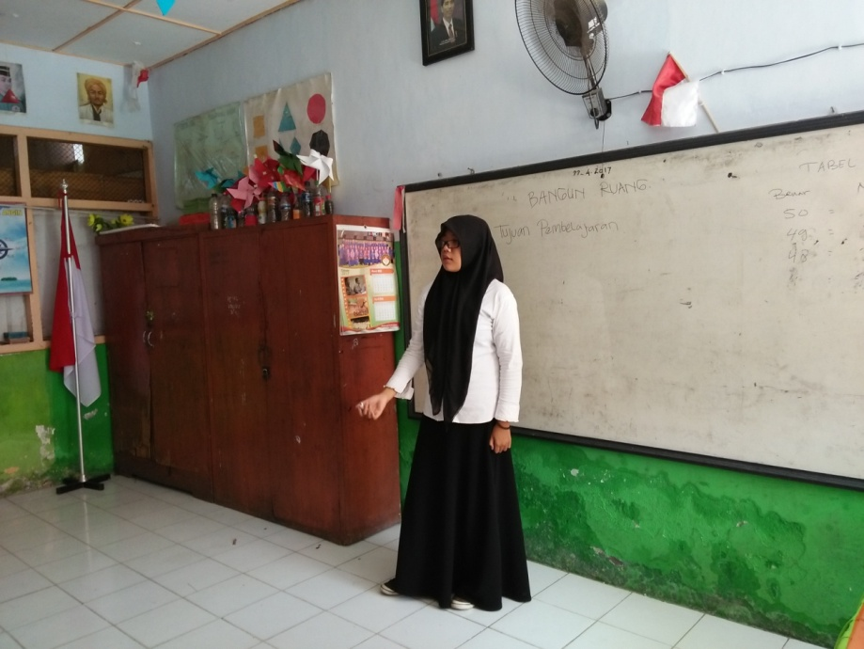
Guru membuka pembelajaran dengan mengucapkan salam
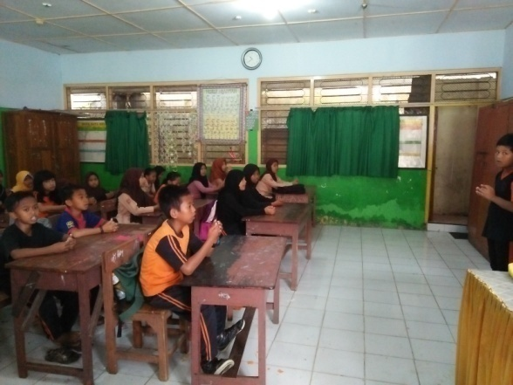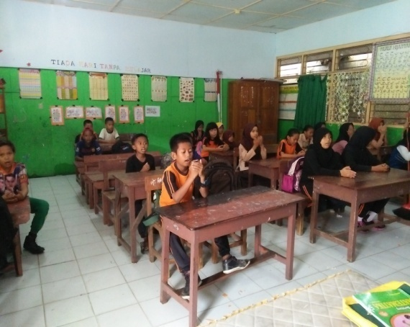
Bersedia dan berdoa sebelum memulai pembelajaran

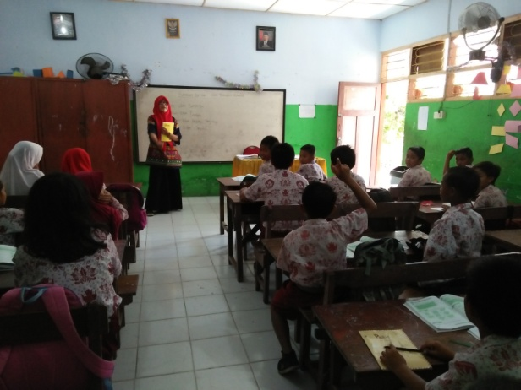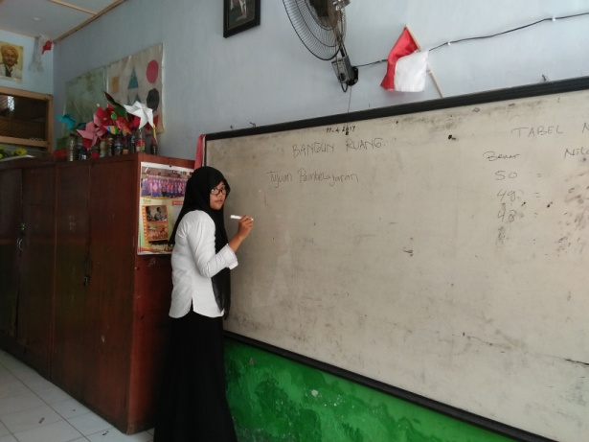
Apersepsi dan menyampaikan tujuan pembelajaran
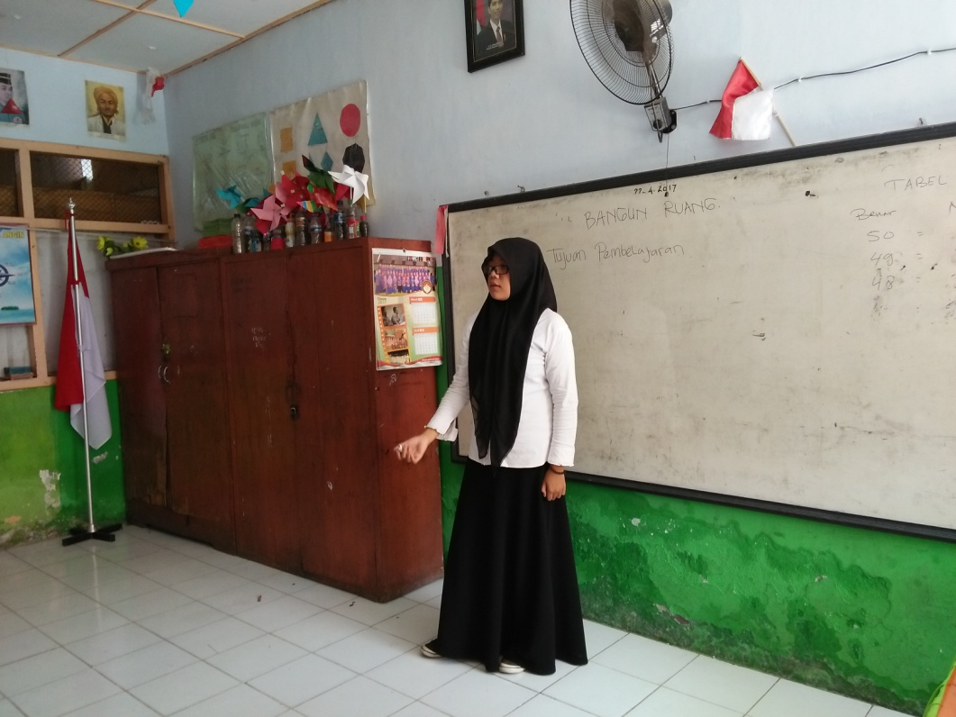
Menjelaskan materi pembelajaran

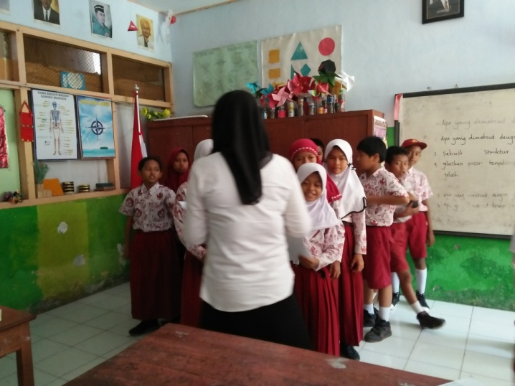
Membagi kelompok siswa berdasarkan ZPD nya
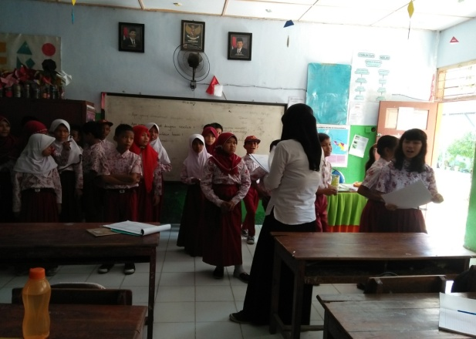
Membagikan LKS kepada setiap kelompok
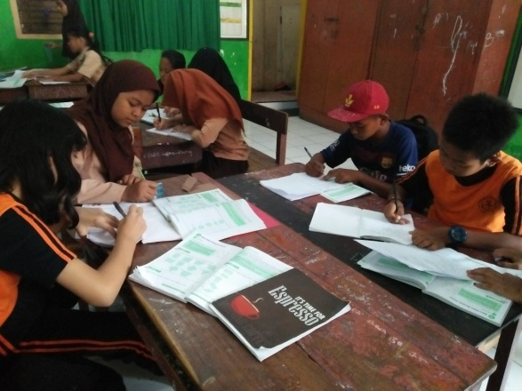
Mengerjakan LKS bersama teman kelompoknya
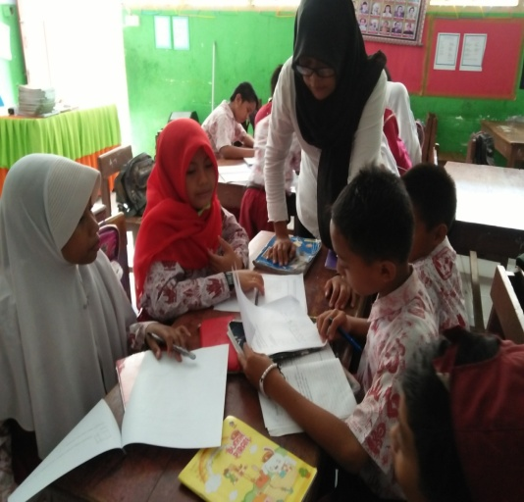
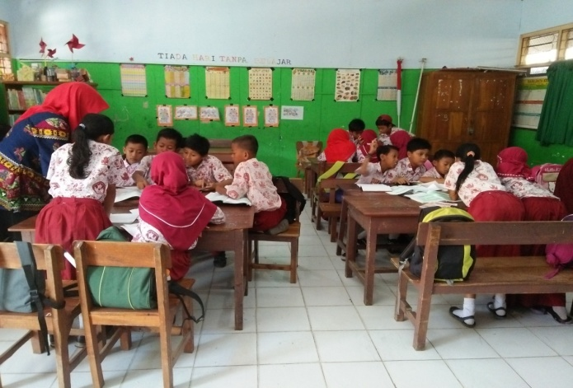
Membimbing siswa mengerjakan LKS
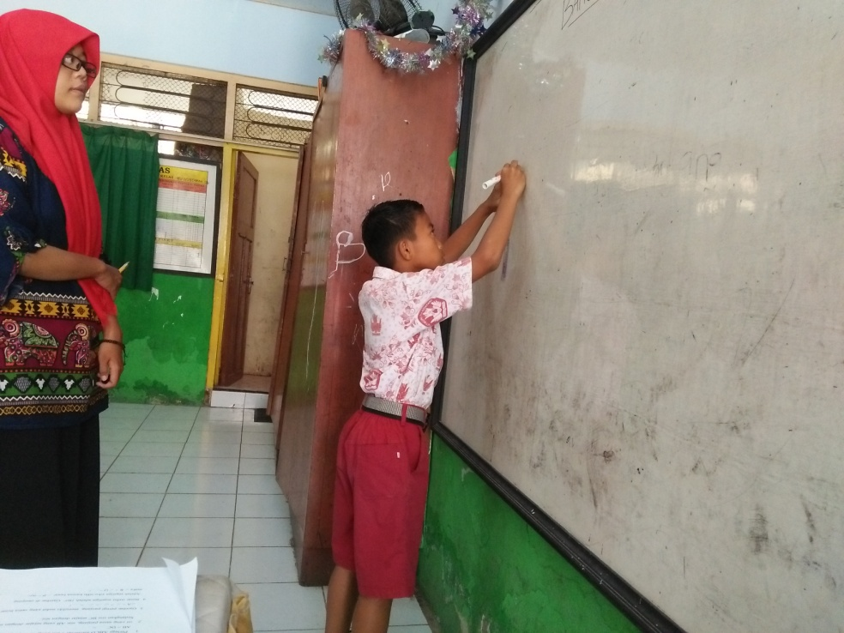
Mempersentasikan hasil kerja kelompoknya di papan tulis

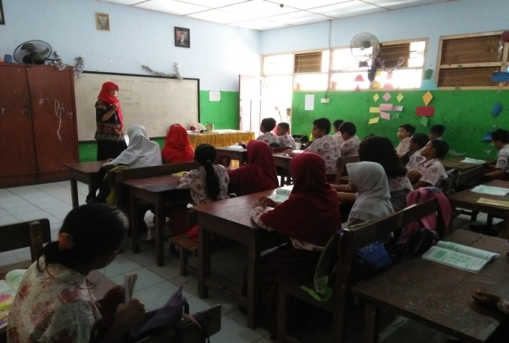
Menyimpulkan materi pembelajaran
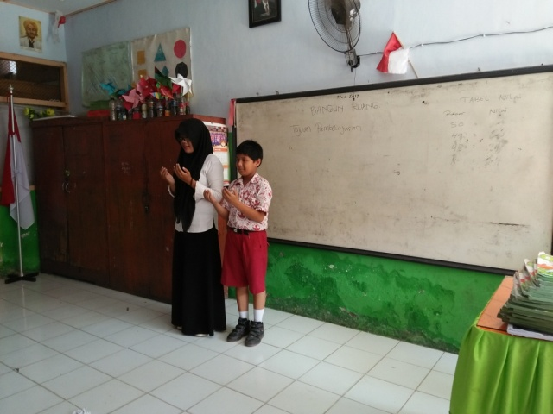
Berdoa setelah selesai belajar
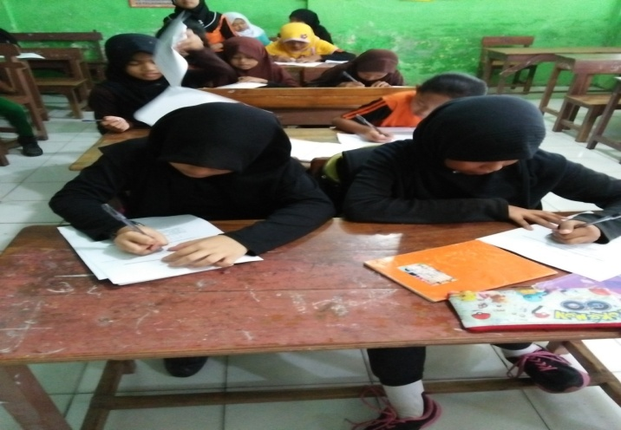
Siswa mengerjakan evaluasi siklus

PERSURATAN PENELITIAN

